УДК.004.92
Р.С. Гришин, Д.В. Неснов
(г. Самара, Самарский государственный технический университет)
МОДЕЛИРОВАНИЕ МУЛЬТИФУНКЦИОНАЛЬНОГО ПОРТАТИВНОГО РАБОЧЕГО МЕСТА COMPACTWORKSHOP
MODELING OF A MULTIFUNCTIONAL PORTABLE WORKPLACE COMPACTWORKSHOP
В работе описывается проектирование объемной модели портативного верстака CompactWorkshop при помощи графической системы КОМПАС-3D, а также создание фотореалистичных изображений с помощью инструмента Artisan Rendering и анимированных действий разложения и обратного сложения в стандартных операциях редактора.
This article describes the design of a three-dimensional model of a portable CompactWorkshop workbench using the COMPASS-3D graphics system, as well as the creation of photorealistic images using the Artisan Rendering tool and animated decomposition and reverse addition actions in standard editor operations.
Ключевые слова: компьютерное моделирование, трехмерная графика, верстак CompactWorkshop, сборка.
Keywords: computer modeling, three-dimensional graphics, Compact Workshop workbench, Assembly.

Наш быстро прогрессирующий информационный век не может обойтись без инноваций, которые делают жизнь людей проще. Облегчение разных сфер в жизни приходится не только на простых людей в быту, но и на инженеров, и рабочих в их сфере. Одним из таких новшеств является компьютерное моделирование. Множество приборов, изделий, станков и отдельных деталей создаются сейчас в основном в компьютерных 3D-редакторах. В них можно создать не только чертежи объектов, но и так же объемную модель. Это упрощает производство различных устройств, а также значительно помогает изучить все изделие или каждую деталь и каждую часть изделия, не собирая его в реальности.
В 3D-редакторах возможно создание трехмерных моделей. Что же это такое? Объемное трехмерное моделирование представляет собой многовекторный чертеж, имеющий не только номинальную высоту, длину и ширину, но и визуальное воплощение. Оно широко применяется в таких отраслях деятельности человека, как индустрия развлечения, медицина, а также промышленность.
Целью работы является: изучение возможностей трехмерного компьютерного редактора Компас-3D, предназначенного для создания чертежей и объемных деталей. И как итог проверка возможностей данного программного обеспечения для упрощения восприятия и создания какого-либо объекта своими руками по модели созданной при помощи стандартных операций данной программы. Проделанный труд и анализ продемонстрирован на устройстве «Мультифункциональный портативный верстак CompactWorkshop».
Сам из себя верстак представляет удобное, многофункциональное рабочее место, которое может быть у каждого, даже в небольшой мастерской или с малым местом в гараже. Данное изделие способно проводить ряд действий, таких как выпиливание лобзиком, сверление дрелью, а также осуществлять равномерное разделение досок, деревянных плит или материалов из пластика (трубок, досок, реек) на равные части при помощи циркулярной пилы.
Полная работа при создании портативного верстака CompactWorkshop осуществлялась в редакторе Kompas v18.1 [2, 3]. В данной программе создавались все детали отдельно и далее собирались в подсборки, которые в свою очередь уже собирались в более крупные и общие сборки. Всего в данной работе было создано 493 детали, из них 120 оригинальные детали, 373 стандартные детали. Общая сборка верстака включает в себя 25 более мелких подсборок (20 крупные подсборки, включающие в себя основные элементы верстака и 5 маленьких подсборок, типо «система передвижения» или «подсборка болта с шайбами»).
Во время конструирования CompactWorkshop использовались классические инструменты КОМПАСа, например такие как: кинематическая операция, вырезание вращением, выдавливание, вращение, резьбовые отверстия и многие другие. Те детали, которым были необходимы стандартные конструктивные элементы, создавались с помощью прикладной библиотеки редактора, в основном в работе были использованы «Резьбовые отверстия». В сборке так же присутствуют крепежные детали (болты, винты, шпильки, гайки и пр.) которые взяты из Библиотек стандартных изделий крепежных деталей КОМПАСа.
На рис.1 можно видеть объемный верстак CompactWorkshop собранный из отдельных подсборок и деталей, с учетом всех размеров и расположений отверстий и соединений.
При помощи инструмента высококачественных трехмерных моделей Artisan Rendering создавался фотореалистичный рисунок мультифункционального верстака CompactWorkshop (Рис.2). Artisan Rendering – это инструмент создания фотореалистичных картинок из САПР трехмерного моделирования быстро и просто. Он спроектирован во многие трёхмерные редакторы, в том числе и в программное обеспечение КОМПАС-3D.
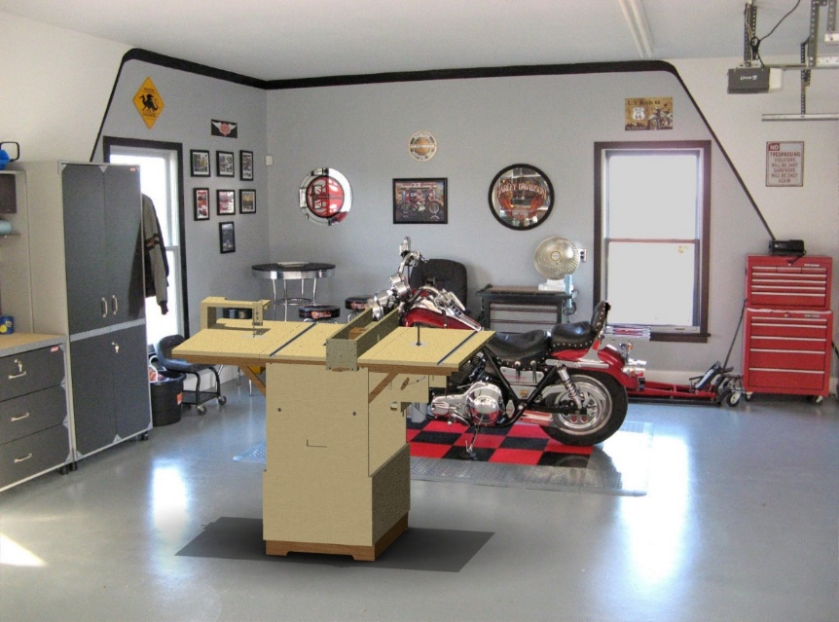
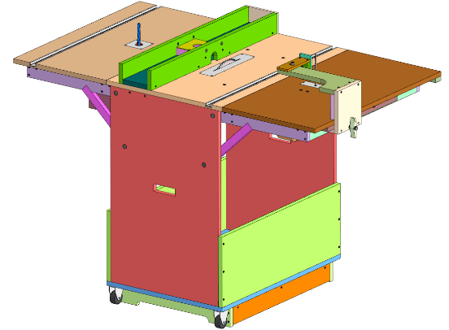
Приложение Artisan Rendering нацелено на создание процесса, позволяющего пользователям комбинировать материалы и освещение, до перемещения в конечную галерею качественных изображений. Так же с помощью данного программного обеспечения можно комбинировать фон и сцену и буквально в несколько кликов пройти путь от трехмерной модели до высококачественного изображения. Простота и скорость установки полной сцены (Снэпшота) – это основа приложения Artisan Rendering, позволяющего нескольким снэпшотам быть просмотренными и сгенерированными, готовыми для программного рендеринга[1]. Фото-визуализация помогает пользователю, инженеру, не видевшему никогда в жизни данное устройство перед собой, увидеть его полный размер, точный цвет и материал. А также по виду узнать примерный материал и прикинуть, подходит ли он для данного изделия.
Рис.2. Фотореалистичное изображение мультифункционального верстака CompactWorkshop на одном из фонов
Рис.1. Трехмерная модель мультифункционального верстака CompactWorkshop
После создания полной сборки изделия, соединения всех конструктивных, стандартных и оригинальных деталей в подсборки и в конечного итоге полную сборку, была сделана минимальная, но информативная анимация сборки в рабочее состояние и разборки для компактного и легкого перемещения (транспортирования) верстака CompactWorkshop.
Данная анимация (видео анимации) было сделано при помощи стандартной библиотеки КОМПАСа «Анимация». Для её создания было применено множественное количество шагов и сцен (а конкретнее, было сделано 4 основных шага, в которых было 1-4 сцен). В видео наблюдается сначала полное сложение устройства из рабочего состояния, убираются опоры рабочих зон и происходит закрытие внутренней части, а далее полный разбор-раскладывание, разложение до рабочего состояния. Данная анимация помогает понять из чего состоит верстак, где находится какая подсборка и деталь, а также что как крутится и как сворачивается. Как легче и быстрее собрать изделие в рабочее состояние, не допустив пропуск вставки какой либо детали или же поломки изделия из-за неверной установки крепежных изделий устройства.
В результате выполненной работы были смоделированы 3D-модели деталей и объемная сборка мультифункционального верстака CompactWorkship, которые полностью соответствует всем геометрическим и технологическим требованиям. А также сделаны фотореалистичные изображения данного станка на различных фонах и сделана анимация сборки разборки изделия.
Список литературы:
1. Artisan Rendering. Система фотореалистичного рендеринга для КОМПАС‐3D. // Руководство пользователя. - Москва, Россия. 31c.
2. Аскон. КОМПАС-3D V17. Руководство пользователя. Москва, Россия:Аскон, 2017. 2920 с.
3. Аскон. Азбука КОМПАС 3D V17. Москва, Россия: Аскон, 2018. 478с.
4. Большаков В., Бочков А., Лячек Ю. Твердотельное моделирование деталейв САD-системах. AutoCAD, КОМПАС-3D, SolidWorks, Inventor, Creo., 2015. Вып. Питер. 480 с.
5. Ефремов Г., Нюкалова С. Инженерная и компьютерная графика на базе графических систем. : Тонкие наукоемкие технологии (ТНТ), 2014. 256с.
Материал поступил в редколлегию 06.10.20.

